
厦门大学《线性代数B》课程试卷
答案 2015.06.10

- 填空题（每小题4分，共20分）
12，4，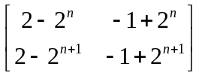，0，-2.

二. （15分）设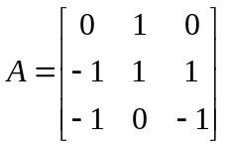，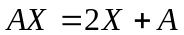,求.

解
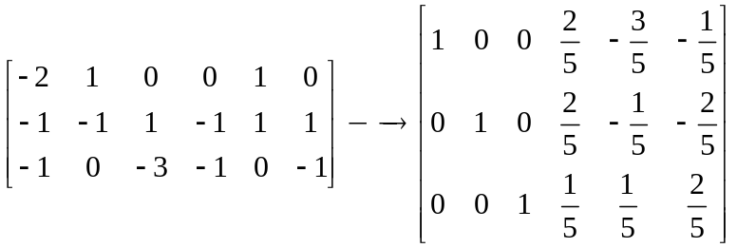

三. （15分）设 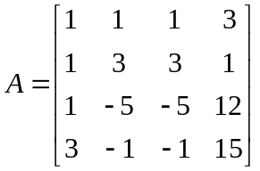

试求矩阵的秩及的一个最高阶非零子式。
解 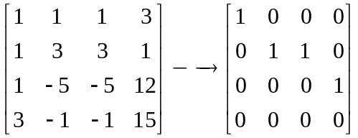，
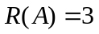，选法很多，例如1，2，4列及1，2，3行交叉元。

四．(15分) 设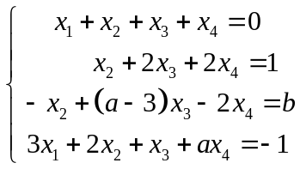
问为何值时，此方程组有唯一解、无解或有无穷多解？并在有无穷多解时求其通解.

解 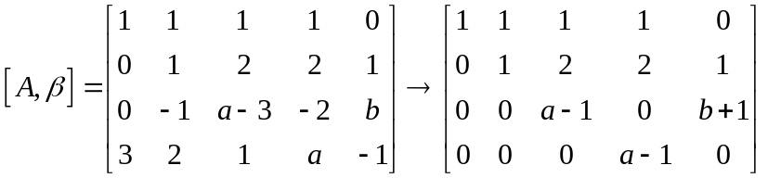,
当时，此时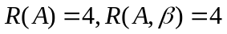，线性方程组有唯一解.
当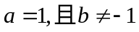时，此时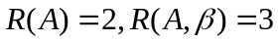，线性方程组无解.
当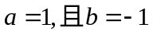时，此时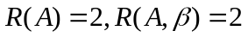，线性方程组有无穷多解.
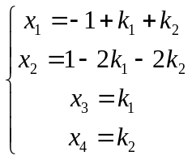

五. （15分）证明：线性方程组
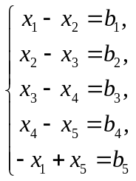
有解的充分必要条件是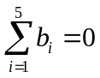.当方程组有解时，求出它的通解.
解 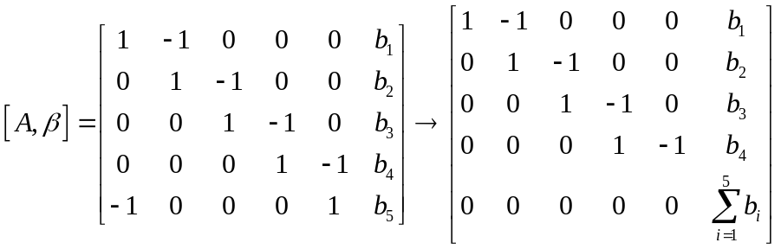,
充分必要条件是.
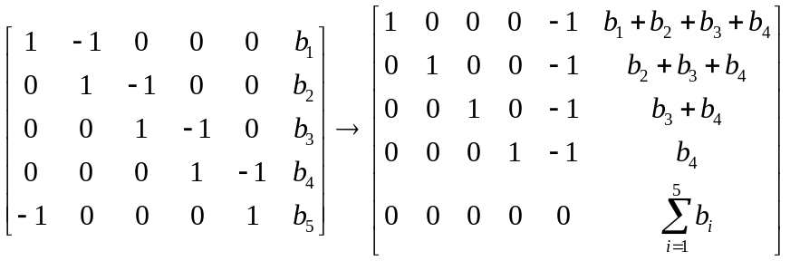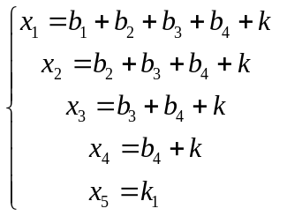

六．（15分）设阶矩阵满足条件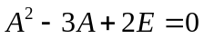，
证明：a)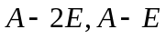不同时为可逆矩阵，
b)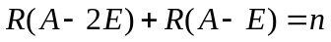，
c)当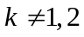时，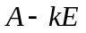为可逆矩阵。
解: a)
b)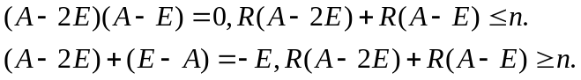
c) 当时，
七．（5分）上题中，若阶矩阵满足条件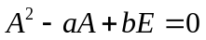，其中为实数，且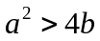，请推广上题中的3个结论。
请问这些结论是否可以推广至，其中为实数，且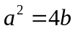的情形吗？
解：设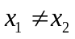为方程组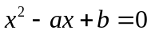的解。
a)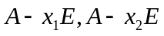不同时为可逆矩阵，
b)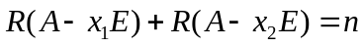，
c)当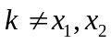时，为可逆矩阵。
时候，b)不一定成立，例如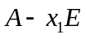为零矩阵。


